Diego Extremiana Palacín

SMRV2 A1

Servidor DNS independiente

Servicios en red

Para la siguiente práctica vamos a necesitar 2 máquinas servidores (Windows server 2016) y 2 máquinas clientes (Windows XP) con la siguiente estructura:

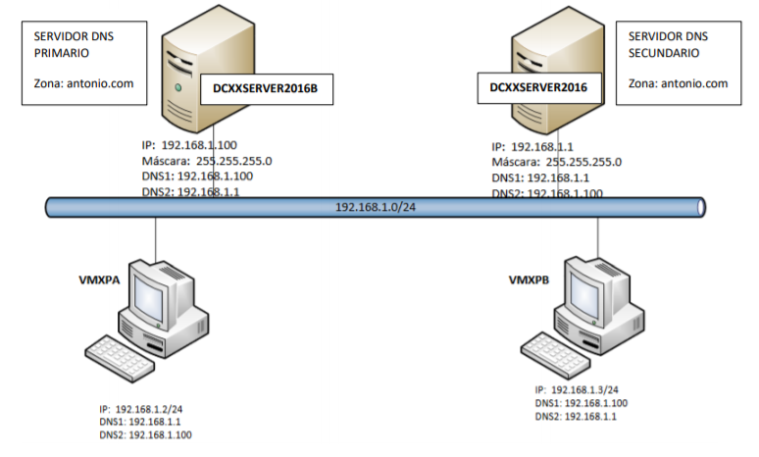

Servidor DNS primario (DC11SERVER2016B): 192.168.11.100

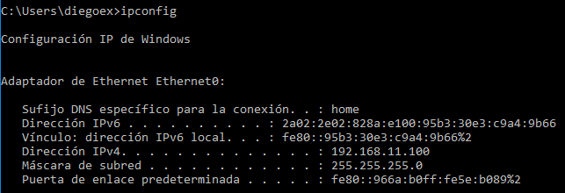

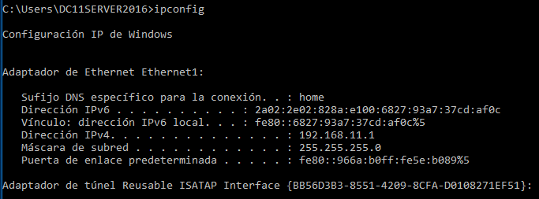Servidor DNS secundario (DC11SERVER2016): 192.168.11.1

Cliente Windows XP 1 (VMXPA): 192.168.11.2

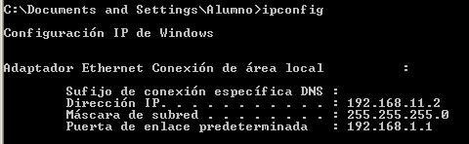

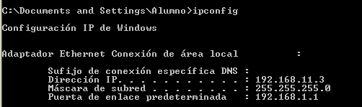Cliente Windows XP 2 (VMXPB): 192.168.11.3

Probaremos la conectividad De todas las máquinas:

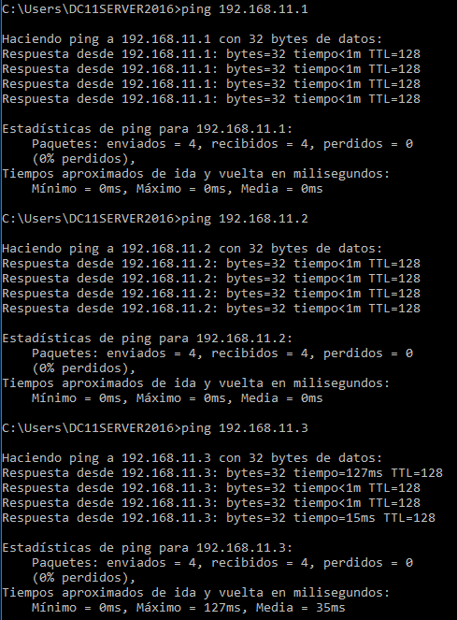Desde el servidor DC11SERVER2016:

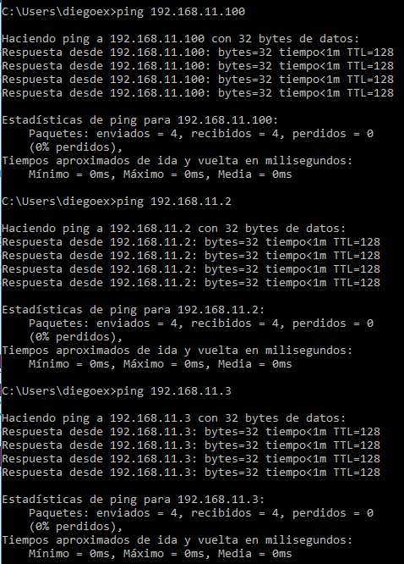Desde el servidor DC11SERVER2016B:

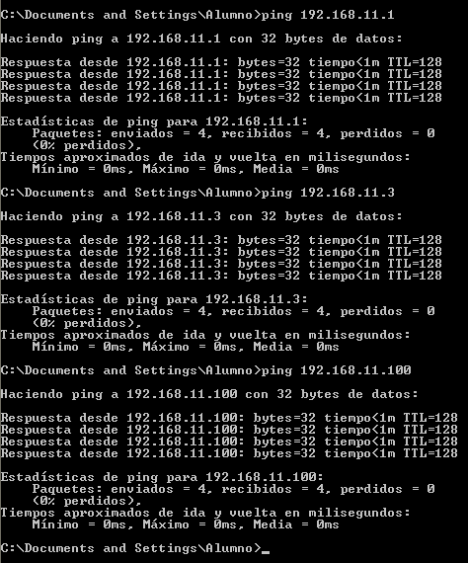

Desde cliente XP VMXPA:

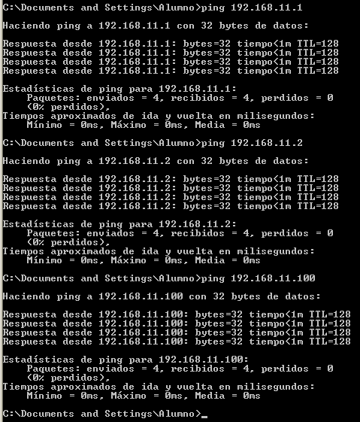Desde cliente XP VMXPB:

Ya tenemos las máquinas preparadas para esta práctica.

Antes de configurar el servicio DNS vamos a configurar el propio servidor y los clientes XP para que sean clientes del servidor de DNS.

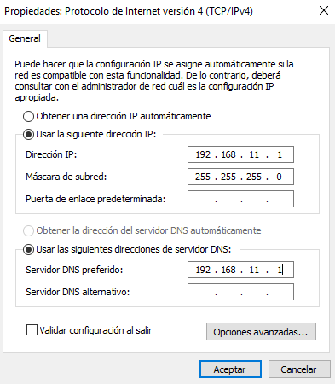DC11SERVER2016:

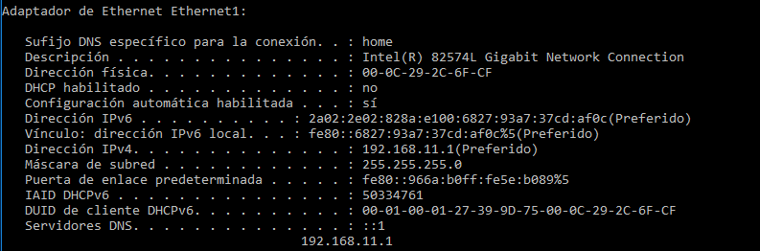

DC11SERVER2016B:

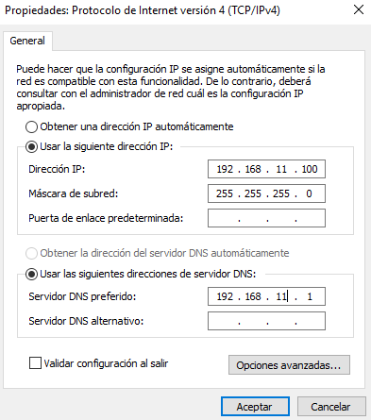

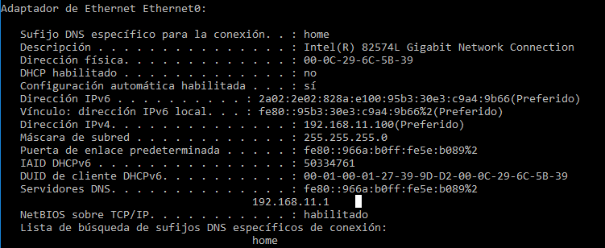

VMXPA:

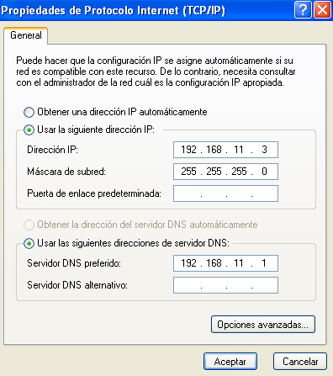

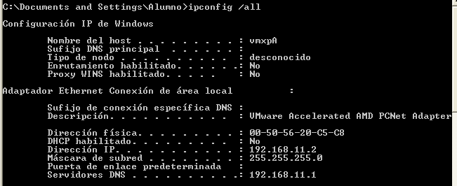

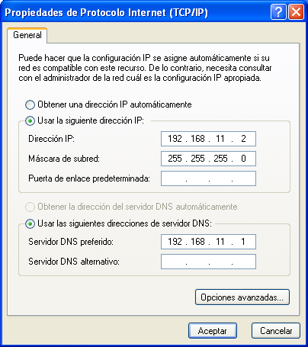VMXPB:

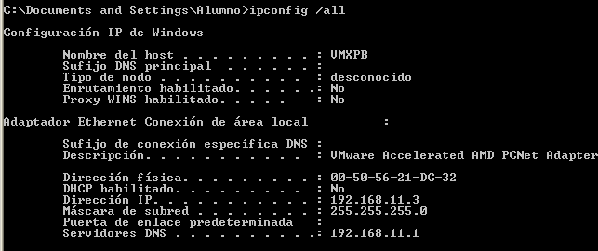

Ahora crearemos una zona directa,

Situándonos en “Herramientas” 🡪 “DNS”:

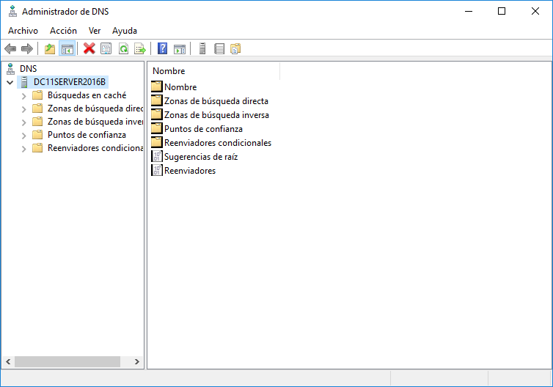

Clicaremos en el servidor y elegiremos “zona nueva”:

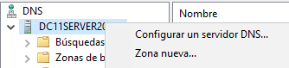

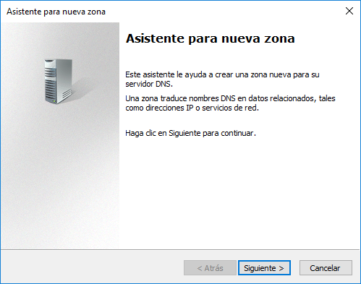Esta vez elegiremos zona directa:

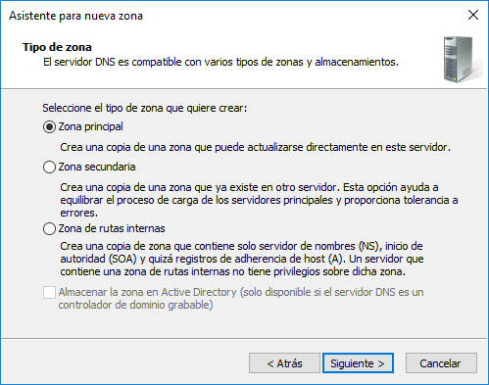

Elegiremos el nombre de la zona:

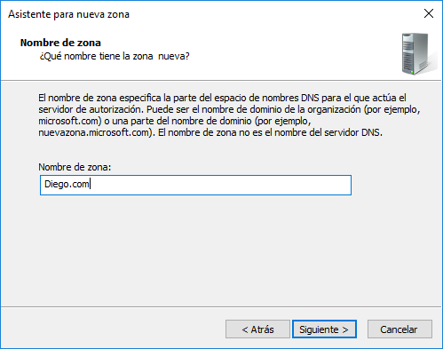

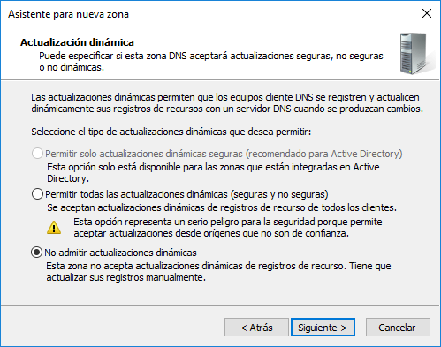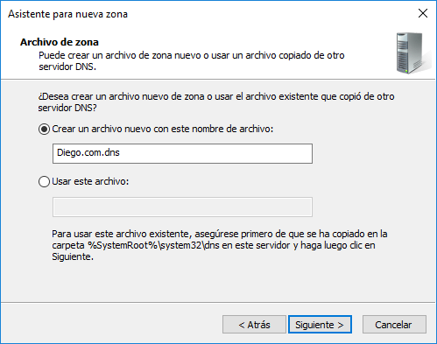

Nos vuelve a enseñar un resumen de lo que acabamos de hacer:

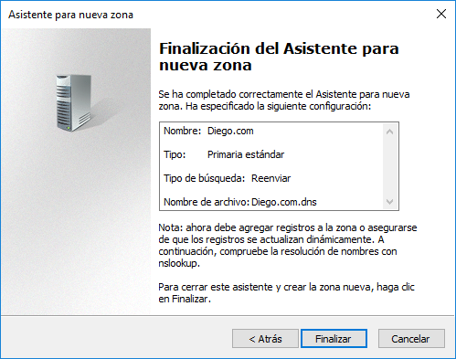

Ahora podremos ver que la zona nueva se ha creado dentro de la carpeta de zonas directas:

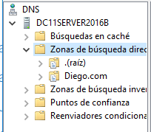

Ahora nos dirigimos a sus propiedades para cambiar un par de parámetros:

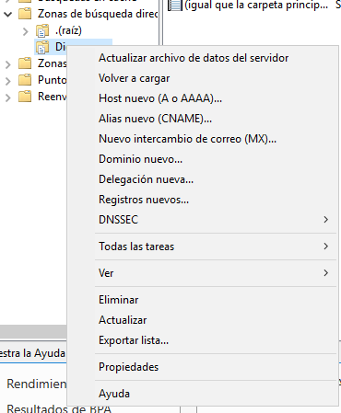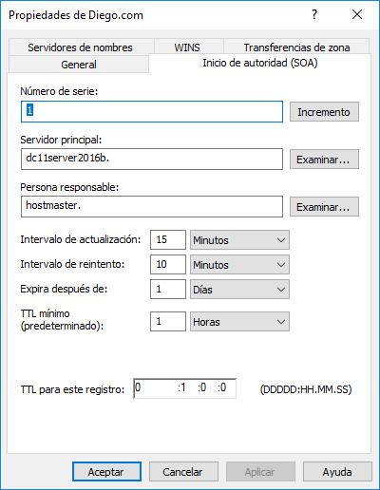

Lo que debemos cambiar es lo siguiente:



Ahora vamos a la pestaña Servidores de nombres para cambiar el registro de nombres de servidores.

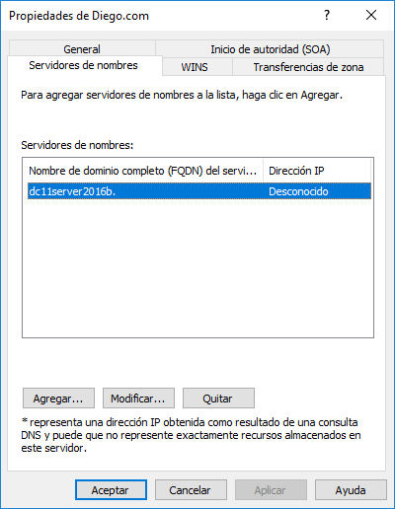

Ahora, con nuestro servidor seleccionado, lo modificamos:

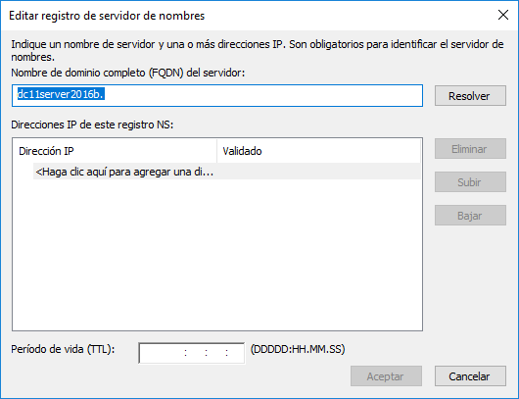

Añadimos el sufijo de dominio y la dirección IP:

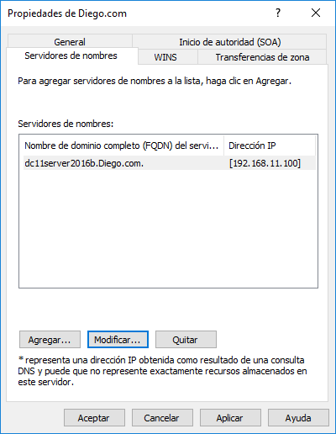

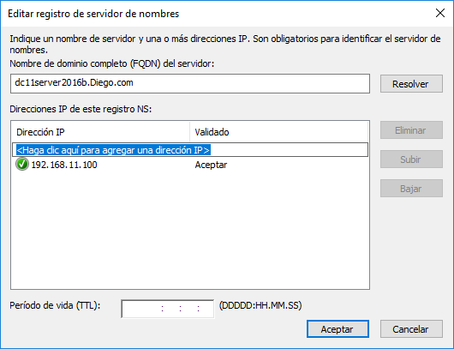

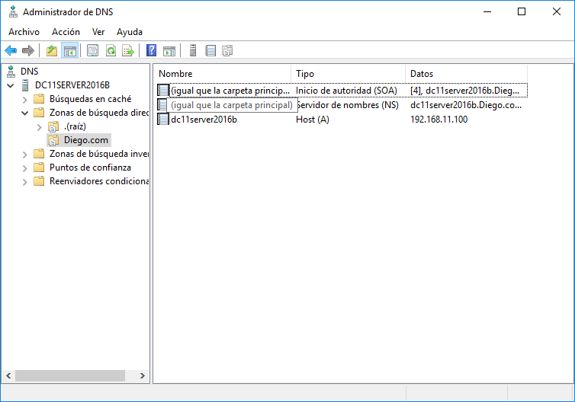Una vez correctos los dos registros SOA y NS, si pulsamos F5 vemos que nos aparece nuestro servidor automáticamente:

Ahora ya podemos crearnos registros para nuestra zona:

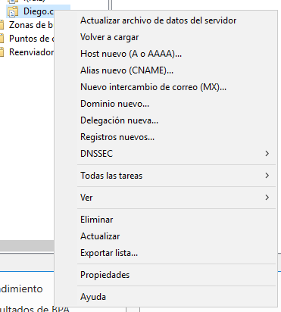

Añadiremos la máquina DC11SERVER2016 (192.168.11.1):

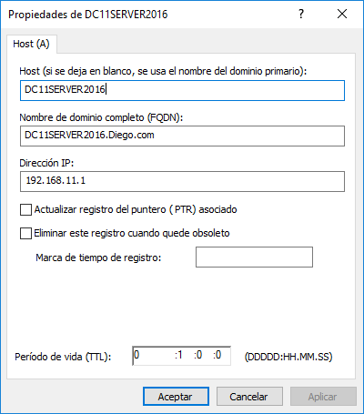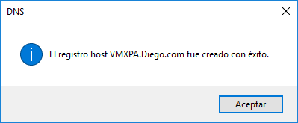

Lo veremos instantáneamente en la carpeta de la zona:

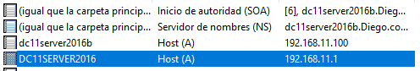

De la misma manera, crearemos “Cliente1”, que será VMXPA (192.168.11.2)

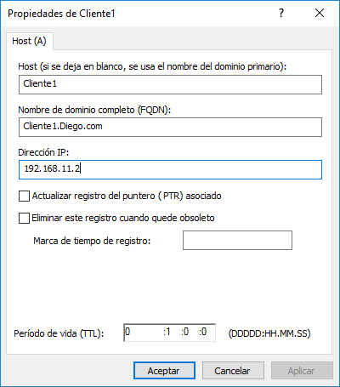

Ahora, crearemos un nuevo alias para que a nuestro host se le conozca por otro nombre (C1)):

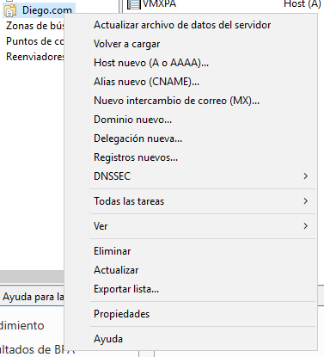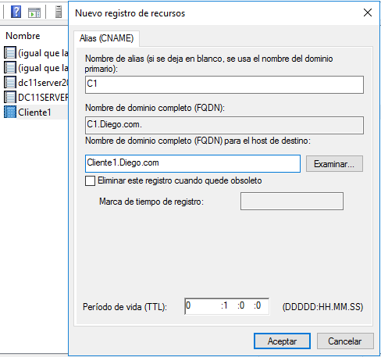

A continuación, vemos que nos aparecen todos los registros que nos hemos creado:

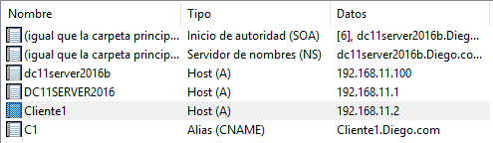

Y comprobamos que funciona tanto el nombre de host (Cliente1.Diego.com) como el alias (C1.Diego.com):

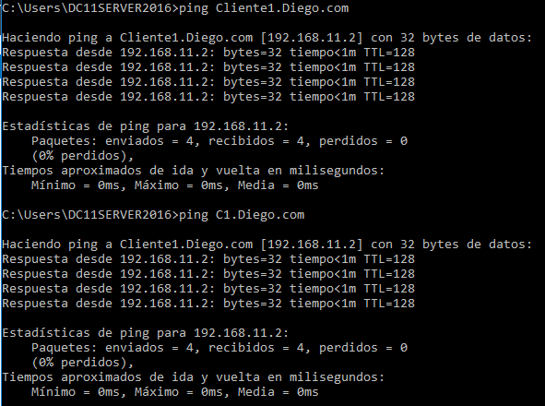

Ahora crearemos una zona de búsqueda inversa:

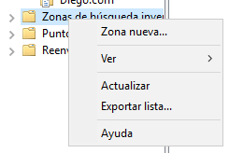

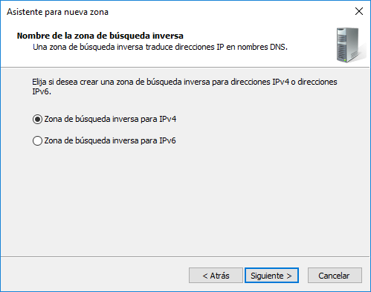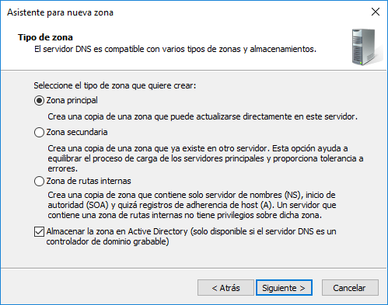

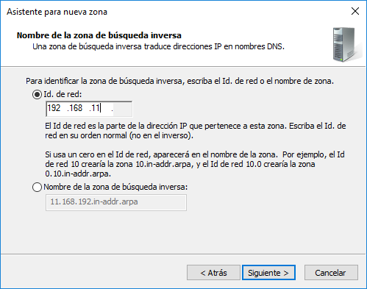

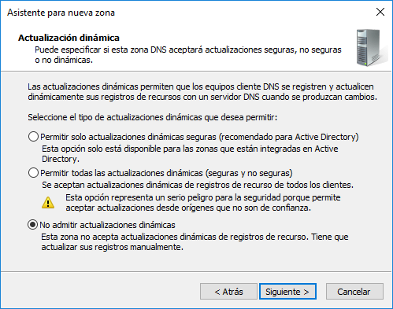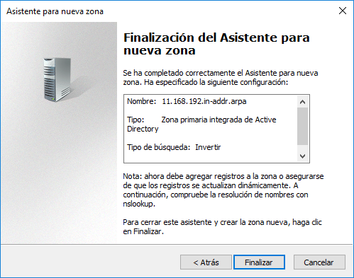

En mi caso, me ha salido un mensaje de error que me aseguraba que la zona ya estaba creada, y de hecho, lo he comprobado y es cierto:

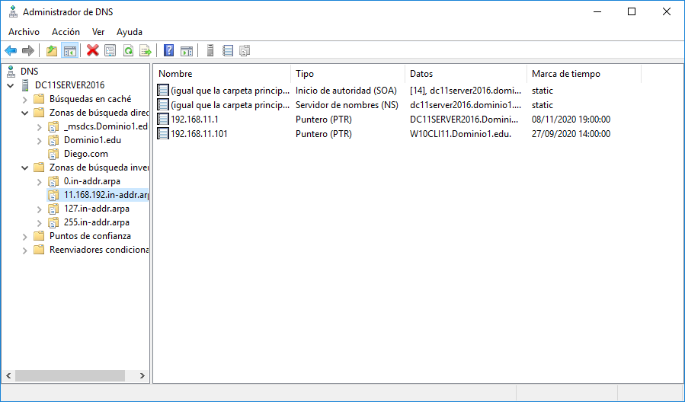

Ahora, en Diego.com crearemos el Cliente2 (VMXPB 🡪 192.168.11.3):

